

Что такое праздник для ребенка?
Это веселое, увлекательное и познавательное время препровождения.
Часто в потоке хлопот и проблем серая рутина дней захватывает, не оставляя времени на веселье, радость. Даже забывается, когда последний раз всей семьей отдыхали, гуляли и резвились со своим ребенком, участвуя в его играх. Зачастую семейные торжества ограничиваются общепринятыми календарными праздниками: Новый год, 8 Марта и т.д. А есть ли в Вашей семье свои праздники? Свои семейные традиции? Семейный праздник- это необходимый компонент объединяющий семью, делающий ее неповторимой, уникальной. Введение в семью собственных ритуалов, традиций - это и есть ваши праздники, а не чьи- либо. Это могут быть семейные даты, знаменательные события в семье и элементарные мини- праздники - ужин в конце недели или завтрак в выходной всей семьей. Все зависит от вашей индивидуальности семьи, желания и фантазии.



День рождения… В каждой семье дни рождения празднуются по – своему. Дети ожидают этот праздник с особенным нетерпением. Самым важным событием для ребенка оказывается то, что в этот день он становится на год старше. Именно дни рождения запоминаются особенно ярко и надолго сохраняются в памяти детей.
Многие родители сейчас стараются провести день рождения не дома, а в разных детских кафе или в других заведениях. Конечно, для вас, уважаемые родители, это намного проще, но день рождения дома можно провести намного интереснее, чем в любом кафе.
К празднованию дня рождения, можно подходить неординарно. Проявите выдумку, изобретательность и ,что самое главное, возьмитесь за его подготовку всей семьей. Все, что от вас требуется - написать красочные приглашения и вручить их участникам, украсить квартиру, позаботиться о небольших подарках, приготовить любимые лакомства, придумать разные игры, конкурсы.
Не бойтесь организовывать праздники у себя дома! Ведь только дома вы сможете поделиться с окружающими тем теплом и нежностью, которые живут в сердце каждого из нас! Научите этому своих детей - не словами, а делами быть приветливым, дружелюбным, гостеприимным и добрым к окружающим. И тогда ваш малыш из года в год будет все больше и больше радовать вас своими поступками и делами. Главное, чтобы через много лет ваш уже повзрослевший ребенок с радостью и затаенной грустью вспоминал эти праздники, и мог вспомнить каждый свой день рождения, и захотел в собственной семье, возродить традиции родительского дома.
Пусть каждый день в вашей семье будет похож на маленький праздник!
Желаем вам успехов!
(воспитатель Сергеичева О.Н.)

Муниципальное бюджетное дошкольное
образовательное учреждение детский сад № 17 комбинированного вида

Пусть каждый день в вашей семье будет похож на маленький праздник!

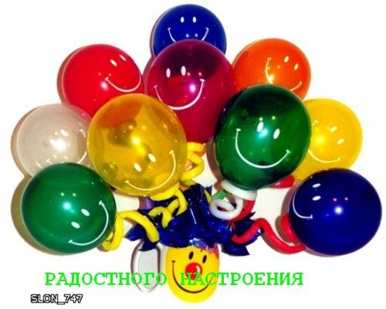

г. Лысково

